Паршиков Алексей Васильевич

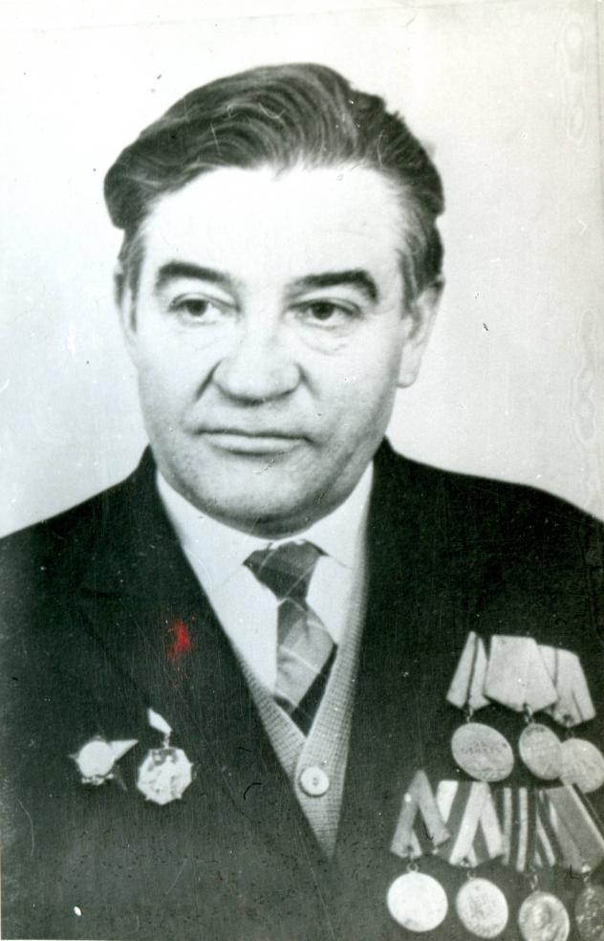

Алексей Васильевич родился и вырос в Стари. Окончил Старскую школу, Дятьковский индустриальный техникум.
После войны до ухода на пенсию работал на нашем стекольном заводе начальником цеха.

Был призван в Красную Армию в августе 1941 года. Всю войну служил в ракетных частях гвардейского миномётного полка. Освобождал Сталинград, Одессу, другие украинские города, воевал на территории Молдавии, Румынии, Болгарии, Югославии, Венгрии, Австрии.

10 благодарностей Верховного главнокомандующего, орден Красной Звезды, орден Отечественной войны II степени, 6 боевых медалей: «За отвагу», «За боевые заслуги», «За оборону Сталинграда», «За освобождение Вены», «За освобождение Будапешта», «За победу над Германией в Великой Отечественной войне 1941-1945 гг.» и много юбилейных медалей – так Родина оценила вклад воина в победу над врагом.

Когда Алексея Васильевича спрашивали о сражениях Великой Отечественной войны, он говорил, что помнит все. И всё-таки ветеран выделял два крупнейших сражения. Самыми тяжёлыми для него были бои у озера Балатон, что в Венгрии. А ещё Алексей Васильевич называл Сталинградскую битву.
«Две свои награды – медали «За оборону Сталинграда» и «За Отвагу» - я получил за Сталинград, говорил он. - Я был связистом. Противник оттеснил наши части к самой Волге. На каждый квадратный метр Сталинградской земли упало по полторы тонны металла. Горела земля, рушились здания в городе. Мы несли большие потери, но стояли насмерть. Слова прославленного снайпера Василия Зайцева «За Волгой для нас земли нет» стали нашим девизом, клятвой верности Родине. Сталинград выстоял. Для меня эта битва памятна и тем, что я под Сталинградом получил первое ранение… Война – это всегда страшно, - говорил ветеран. И я желаю, дети, чтобы вы это никогда не испытали».

До конца своей жизни Алексей Васильевич нёс правду о войне: он был частым гостем в школе, заботился о формировании у молодёжи любви к своей Родине, уважение к ветеранам войны и труда.

